Найти все значки  Обвести изображения:
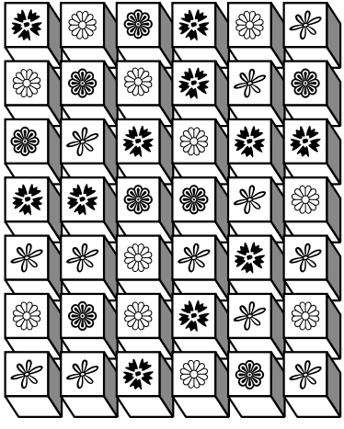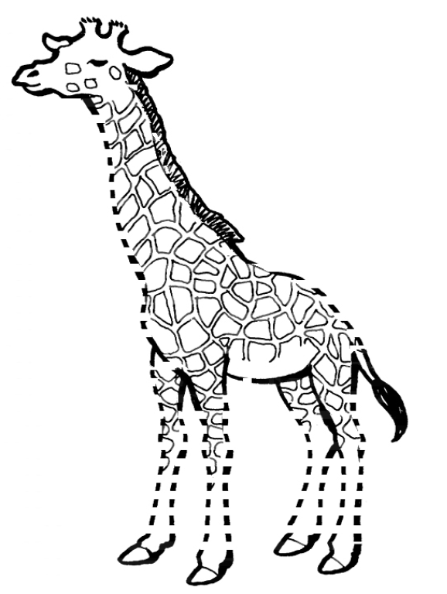
Прочитать текст, кратко пересказать, о чем он был:
Я шёл по дороге и сзади себя услыхал крик. Кричал мальчик-пастух. Он бежал полем и на кого-то показывал. Я поглядел и увидал — по полю бегут два волка: один матёрый, другой молодой. Молодой нёс на спине зарезанного ягнёнка, а зубами держал его за ногу. Матёрый волк бежал позади.
Когда я увидал волков, я вместе с пастухом побежал за ними, и мы стали кричать. На наш крик прибежали мужики с собаками. Как только старый волк увидал собак и народ, он подбежал к молодому, выхватил у него ягнёнка, перекинул себе на спину, и оба волка побежали скорее и скрылись из глаз.
Тогда мальчик стал рассказывать, как было дело: из оврага выскочил большой волк, схватил ягнёнка, зарезал его и понёс. Навстречу выбежал волчонок и бросился к ягнёнку. Старый отдал нести ягнёнка молодому волку, а сам налегке побежал возле.
Только когда пришла беда, старый оставил ученье и сам взял ягнёнка.

Упражнение: включить и выключить плиту 3 раза.
Упражнение: Цапля. Поднимаем одну ногу и стоим 10 секунд. Меняем ноги и снова стоим 10 секунд. Во время упражнения на баланс мозг активно работает и следит за равновесием. Повторить 3-4 раза.
Пальчиковая гимнастика: Вначале мы разогреваем наши руки. Энергично трем ладони одну о другую и чувствуем, как наши руки согреваются. Затем массируем каждый палец от кончика к основанию. Щепоткой пальцев другой руки энергично проводим по каждому пальцу от кончика до основания, закручивая в разные стороны.
- Упражнения для пальцев рук «Монетки» — круговые движения большим пальцем по кончику указательного пальца по и против часовой стрелки. Выполнить упражнение «Монетки» на кончиках всех пальцев поочередно. 3 раза.
- «Выпрямить и раздвинуть все пальцы — сжать пальцы в кулаки». 3 раза.
- «Крючки». Зацепить указательные пальцы друг за друга в виде крючков и плавно потянуть руки в стороны. Поменять положение указательных пальцев: один сверху — другой снизу. Снова потянуть руки в стороны. То же проделать и со всеми другими пальцами
- «Поднять каждый палец — 1». Положите кисти на стол ладонями вниз рядом друг с другом, широко раздвинув пальцы. Поднять вверх только мизинцы, проверьте: прижаты ли все остальные пальцы к поверхности стола. Исходное положение. То же проделайте всеми другими пальцами в одном и другом направлении. 3 раза
- «Поцелуйчики». Плотно соединить ладони и пальцы. Поочередно постукать всеми пальцами один о другой: указательными пальцами, затем средними, безымянными, мизинцами и большими пальцами.
Посчитать:
9+2= 13+2= 29+2= 68+2=
10-1= 19-1= 62-1= 71-1=
3+3= 7+3= 23+3= 90+3=
Сопоставить столицу государства и страну:
- Москва 1. Италия
- Берлин 2. Россия
- Париж 3. Великобритания
- Лондон 4. США
- Вашингтон 5. Южная Корея
- Пекин 6. Германия
- Токио 7. Франция
- Сеул 8. Беларусь
- Минск 9. Китай
- Рим 10. Япония
Напишите ФИО 2 раза, постарайтесь в одну строку:

Написать 10 слов на букву «А»:

Запомните слова: волк, мозг, взгляд, овраг, урок. Повторите 3 раза по памяти.

